Guía de licencias Creative Commons

Por Ariel Vercelli y Ana Marotias
(FLACSO Argentina)

Versión 1.0

[1] Introducción

La presente guía introduce una serie de claves para comprender el sistema de licencias de Creative Commons. Tiene el propósito de ampliar el conocimiento acerca de los derechos de autor y presentar soluciones más abiertas frente a la producción, circulación y regulación de obras intelectuales que garanticen la autoría al mismo tiempo que contribuyan a la libre circulación del saber. En primer lugar, la guía describe qué es Creative Commons, algo de su historia y quiénes gestionan las licencias a nivel nacional. Luego, brevemente, analiza qué es una licencia y qué significa la frase “algunos derechos reservados” en el contexto del derecho de autor. Posteriormente, describe qué obras se pueden licenciar, presenta las licencias Creative Commons y los procedimientos para obtenerlas. En la parte final, se ofrece información y algunas recomendaciones tanto para el licenciamiento de obras como para la búsqueda de producciones intelectuales bajo el sistema de Creative Commons.

[2] ¿Qué es Creative Commons? Breve historia

Creative Commons [www.creativecommons.org] es una organización no gubernamental [ONG] sin fines de lucro que busca reestablecer un equilibrio entre los derechos de los autores, las industrias culturales y el acceso del público a las obras intelectuales, la cultura y el conocimiento. Para ello, ofrece a los 'autores / creadores' una forma sencilla para expresar sus derechos de autor. Diseñó un sistema de licencias de 'liberación / reserva' selectiva de derechos de autor que los creadores pueden utilizar gratuitamente para publicar, compartir y gestionar sus obras intelectuales en la era digital.
Creative Commons fue fundada en 2001 en Estados Unidos y comenzó a funcionar en 2002 con oficinas en San Francisco. A los pocos años alcanzó presencia a nivel mundial a través del proyecto International Commons [http://creativecommons.org/international]. En la Argentina las licencias Creative Commons fueron traducidas y adaptadas a la legislación local en el año 2005. Con el fin de dar continuidad al proceso se fundó la ONG Bienes Comunes [www.bienescomunes.org] que, en su parte de Internet y Cultura, tiene a cargo las licencias y el capítulo de Creative Commons en la Argentina.

[3] ¿Qué es una licencia? Algunos derechos reservados

Una licencia es un instrumento legal [acuerdo / contrato] que indica qué se puede y qué no se puede hacer con una obra intelectual. Las licencias se caracterizan por regular los usos posibles sobre las obras intelectuales. El licenciamiento es potestad del autor de una obra intelectual [o de quienes tengan su titularidad]. Creative Commons diseñó un sistema de licencias para que la selección de estas condiciones de uso sobre las obras intelectuales esté al alcance de los creadores y del público en general. Este nuevo sistema es voluntario y ayuda a los autores a publicar en Internet las obras mientras que deja saber exactamente a los demás qué se puede y qué no se puede con ellas.
A diferencia del clásico “todos los derechos reservados” [que garantiza el derecho de autor por defecto] Creative Commons invita a los autores a decidir estratégicamente qué derechos quieren reservarse o liberar sobre su obra intelectual. Así, bajo un espectro amplio de opciones, Creative Commons invita a compartir las obras bajo la idea de “algunos derechos reservados”. Se trata de una posición intermedia entre la reserva completa de los derechos de autor y el dominio público [momento en que finaliza el plazo de protección a los 70 años luego de la muerte del autor].

Todos los derechos reservados | Algunos derechos reservados | Ningún derecho reservado
 | Creative Commons | Dominio público

[4] ¿Qué tipo de obras se pueden licenciar?

A través de las licencias Creative Commons se puede licenciar todo tipo de obras intelectuales. Entre otras posibles: fotos, libros, textos académicos, videos, animaciones, música, sitios web, blogs. etc. Sólo existe un tipo de obra para la cual Creative Commons recomienda utilizar otra licencia. Este caso especial es el software. Para ello, Creative Commons recomienda utilizar la Licencia Pública General [GPL] de la Fundación para el Software Libre [FSF].

[5] El registro de obras intelectuales y las licencias Creative Commons

Es aconsejable que antes de elegir cualquier licencia el autor o los autores de la obra intelectual la registren en la Dirección Nacional de Derecho de Autor. Si bien las licencias Creative Commnos pueden obtenerse sin realizar este paso [ver el siguiente punto], el registro previo de las obras es muy recomendable para ampliar su protección frente a posibles usos indebidos. Este registro da certeza de la existencia de la obra, de su título, su/s autor/es y de su contenido. Entre otras cosas, facilita la prueba y la presunción de autoría.
La Dirección Nacional de Derecho de Autor gestiona el registro de obras en la Argentina. Está ubicada en calle Moreno 1228 de la Ciudad Autónoma de Buenos Aires y atiende al público de 9:30 a 13.30 hs [telefónicamente: 4381-0897 / 1475 / 4571 / 7451 / 3251 / 4383-2001]. El trámite en el registro es simple y, por lo general, sólo lleva unos pocos minutos. La página web para más información es http://www.jus.gov.ar/registros/autor.shtml

[6] ¿Cómo hago para obtener una licencia Creative Commons?

Para obtener una licencia de Creative Commons los autores deben dirigirse a la siguiente página web: http://creativecommons.org/license/?lang=es_AR. Allí podrán encontrar información traducida al castellano y seleccionar las licencias correspondientes a la Argentina. Al momento de escoger una licencia existen, básicamente, dos opciones a tener en cuenta: [1] si se permiten usos comerciales de la obra y; [2] si se permiten hacer obras derivadas de la obra original y bajo qué condiciones. El autor deberá escoger entre las opciones de licenciamiento según puede observarse en el siguiente formulario:
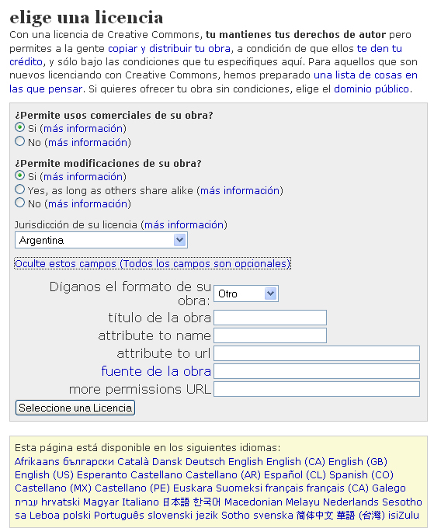
[7] Las licencias y sus diferentes niveles

Todas las licencias Creative Commons permiten copiar y distribuir las obras intelectuales siempre y cuando se respeten las condiciones escogidas por los autores. En la actualidad Creative Commons ofrece seis [6] licencias básicas y Argentina posee las correspondientes versiones locales. En el sistema de Creative Commons cada una de estas licencias se comunica, define y expresa al público a través de un lenguaje compuesto en tres niveles. A continuación se describen y ejemplifican estos niveles:
[1] Un primer nivel, el 'Título Común' [Common Deed], está orientado al usuario no especializado y comunica con gráficos y un lenguaje simple cuáles son las condiciones de uso sobre una obra. Por ejemplo, para la licencia 'Atribución – Compartir Derivadas Igual 2.5 de Argentina' el 'Título Común' es:

[2] El segundo nivel de las licencias está compuesto por el 'Código Legal' [Legal Code] y allí se encuentra, en un lenguaje jurídico-técnico, el texto de las licencias propiamente dichas. A modo de ejemplo, se cita un fragmento del texto legal de la licencia 'Atribución – Compartir Derivadas Igual 2.5 de Argentina':

“3. Concesión de la Licencia. Sujeto a los términos y condiciones de esta Licencia, el Licenciante por este medio le concede a Usted una licencia de alcance mundial, libre de regalías, no-exclusiva, perpetua (por la duración del derecho de autor aplicable) para ejercer los derechos sobre la Obra como se establece abajo:
- para reproducir la Obra, para incorporar la Obra dentro de una o más Obras Colectivas, y para reproducir la Obra cuando es incorporada dentro de una Obra Colectiva;
- para crear y reproducir Obras Derivadas;
- para distribuir copias o fonogramas, exhibir públicamente, ejecutar públicamente y ejecutar públicamente por medio de una transmisión de audio digital las Obras, incluyendo las incorporadas en Obras Colectivas;
- para distribuir copias o fonogramas, exhibir públicamente, ejecutar públicamente y ejecutar públicamente por medio de una transmisión de audio digital las Obras Derivadas;...”

[3] El tercer nivel de las licencias está compuesto por un 'Código Digital' [Digital Code] orientado al procesamiento de la información que hacen las computadoras. Este código permite que los usuarios finales incorporen los logos y la información de derecho de autor correspondiente a cada licencia en sus documentos digitales o sitios webs. Asimismo, este código también conforma un lenguaje de computadoras que ayuda a identificar en Internet las obras que se encuentren liberadas bajo Creative Commons. A modo de ejemplo, se muestra el código digital para la licencia 'Atribución – Compartir Derivadas Igual 2.5 de Argentina':

<a rel="license" href="http://creativecommons.org/licenses/by-sa/2.5/ar/">
<img alt="Creative Commons License" style="border-width:0" src="http://i.creativecommons.org/l/by-sa/2.5/ar/88x31.png" /></a>
<br />Esta obra está licenciada bajo una
<a rel="license" href="http://creativecommons.org/licenses/by-sa/2.5/ar/">Licencia Creative Commons Atribución-Compartir Obras Derivadas Igual 2.5 Argentina</a>.

Así, este código de programación es visto por los lectores y usuarios de la siguiente manera:
[8] ¿Cuáles son las seis licencias Creative Commons disponibles?

A continuación se describen las seis licencias disponibles para la Argentina. Se presentan sus nombres [el título de cada licencia, por ejemplo “[A] Atribución 2.5 de Argentina”], se hace una descripción de qué permite y qué prohíbe cada una de ellas, se agrega la imagen de cada 'Título Común' y, finalmente, se acompaña el enlace a la licencia propiamente dicha:
[A] Atribución 2.5 Argentina

Esta licencia permite:
- copiar, distribuir, exhibir y ejecutar la obra.
- hacer obras derivadas de la obra original
- usar la obra comercialmente.
Todo ello a condición de que:
- se atribuya la autoría sobre la obra en la forma en que haya sido especificada por el autor o el licenciante de la obra.
'Título Común' de la licencia: http://creativecommons.org/licenses/by/2.5/ar/
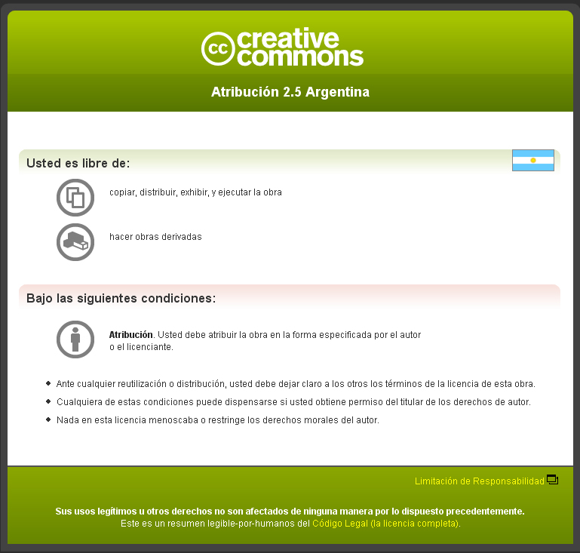

Para ver el 'Código Legal', vale decir, la licencia propiamente dicha, puede visitar la siguiente página web: http://creativecommons.org/licenses/by/2.5/ar/legalcode

[B] Atribución – Compartir Obras Derivadas Igual 2.5 Argentina

Esta licencia permite:
- copiar, distribuir, exhibir y ejecutar la obra.
- hacer obras derivadas de la obra original.
- usar la obra comercialmente.
Todo ello a condición de que:
- se atribuya la autoría sobre la obra en la forma en que haya sido especificada por el autor o el licenciante de la obra.
- las obras derivadas se compartan bajo la misma licencia de la obra original.
'Título Común' de la licencia: http://creativecommons.org/licenses/by-sa/2.5/ar/

Para ver el 'Código Legal', vale decir, la licencia propiamente dicha, puede visitar la siguiente página web: http://creativecommons.org/licenses/by-sa/2.5/ar/legalcode

[C] Atribución – No Comercial 2.5 Argentina

Esta licencia permite:
- copiar, distribuir, exhibir y ejecutar la obra.
- hacer obras derivadas de la obra original.
Todo ello a condición de que:
- se atribuya la autoría sobre la obra en la forma en que haya sido especificada por el autor o el licenciante de la obra.
- ni la obra original ni sus obras derivadas se usen comercialmente.
'Título Común' de la licencia: http://creativecommons.org/licenses/by-nc/2.5/ar/

Para ver el 'Código Legal', vale decir, la licencia propiamente dicha, puede visitar la siguiente página web: http://creativecommons.org/licenses/by-nc/2.5/ar/legalcode

[D] Atribución – Sin Obras Derivadas 2.5 Argentina

Esta licencia permite:
- copiar, distribuir, exhibir y ejecutar la obra.
- usar la obra comercialmente.
Todo ello a condición de que:
- se atribuya la autoría sobre la obra en la forma en que haya sido especificada por el autor o el licenciante de la obra.
- no se produzcan obras derivadas sobre la obra original.
'Título Común' de la licencia: http://creativecommons.org/licenses/by-nd/2.5/ar/

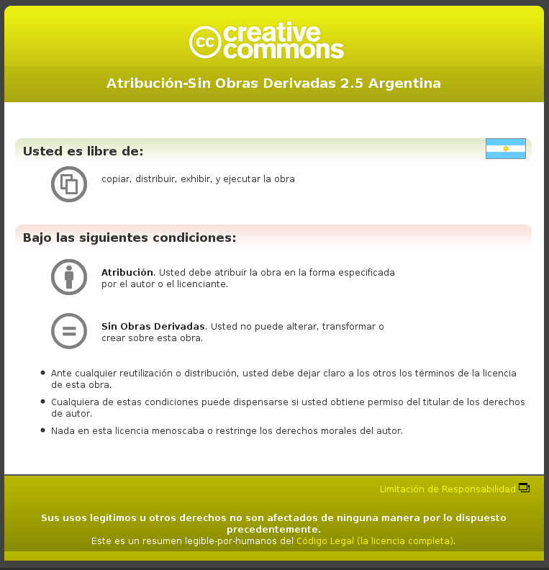
Para ver el 'Código Legal', vale decir, la licencia propiamente dicha, puede visitar la siguiente página web: http://creativecommons.org/licenses/by-nd/2.5/ar/legalcode

[E] Atribución – No Comercial – Compartir Obras Derivadas Igual 2.5 Argentina

Esta licencia permite:
- copiar, distribuir, exhibir y ejecutar la obra.
- hacer obras derivadas de la obra original.
Todo ello a condición de que:
- se atribuya la autoría sobre la obra en la forma en que haya sido especificada por el autor o el licenciante de la obra.
- ni la obra original ni sus obras derivadas se usen comercialmente.
- las obras derivadas se compartan bajo la misma licencia de la obra original.
'Título Común' de la licencia: http://creativecommons.org/licenses/by-nc-sa/2.5/ar/

Para ver el 'Código Legal', vale decir, la licencia propiamente dicha, puede visitar la siguiente página web: http://creativecommons.org/licenses/by-nc-sa/2.5/ar/legalcode

[F] Atribución – No Comercial – Sin Obras Derivadas 2.5 Argentina

Esta licencia permite:
- copiar, distribuir, exhibir y ejecutar la obra.
Todo ello a condición de que:
- se atribuya la autoría sobre la obra en la forma en que haya sido especificada por el autor o el licenciante de la obra.
- la obra no se use comercialmente.
- no se produzcan obras derivadas sobre la obra original.
'Título Común' de la licencia: http://creativecommons.org/licenses/by-nc-nd/2.5/ar/

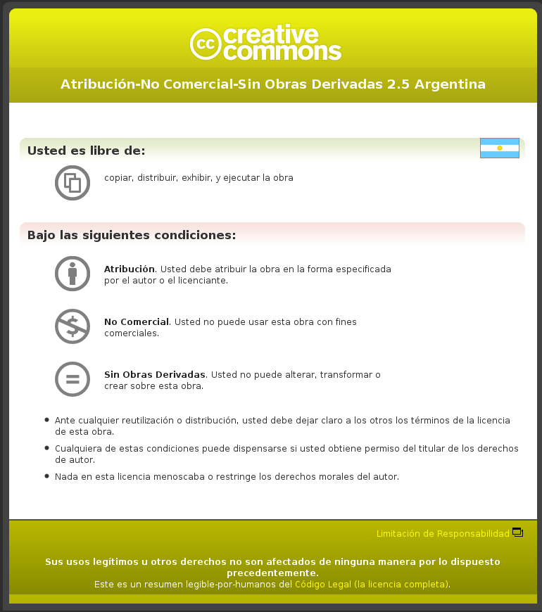
Para ver el 'Código Legal', vale decir, la licencia propiamente dicha, puede visitar la siguiente página web: http://creativecommons.org/licenses/by-nc-nd/2.5/ar/legalcode

[9] ¿Cómo buscar obras intelectuales licenciadas de forma abierta / libre?

Para buscar obras intelectuales que estén bajo la idea de 'algunos derechos reservados' se pueden utilizar las herramientas y servicios que normalmente ofrece Internet: buscadores, redes de pares o sitios de comunidades específicas de videos, fotos, animaciones, artículos científicos o literatura. Sin embargo, Creative Commons también ofrece un servicio para dar con estas obras y sus condiciones de uso de una forma simple y directa. Para ello, se puede visitar la sección de búsquedas http://search.creativecommons.org/. El buscador de Creative Commons permite buscar 'en' y 'a través de' Google, Yahoo!, Flickr, Blip.tv, OWL Music Search o SpinXpress.

[10] Algunas recomendaciones más:

A continuación se brindan algunas recomendaciones, buenas prácticas y datos útiles para utilizar el sistema de licencias de Creative Commons.
[a] El licenciamiento de las obras intelectuales es un acto importante y requiere que el creador sepa qué hace y cómo libera sus obras. Por ello, las licencias Creative Commons vienen acompañadas de definiciones y gráficos que explican las condiciones de uso de una obra de forma simple y amigable. Es muy recomendable leer todas estas explicaciones.
[b] Las licencias Creative Commons se otorgan a perpetuidad y son no-exclusivas. Esto indica que una vez que ha publicado su obra bajo una licencia Creative Commons esta liberación se da a perpetuidad y a personas indeterminadas. Si bien el autor puede retirar o cambiar la licencia esto no afectará a quienes tomaron la obra bajo las condiciones iniciales de uso.
[c] Se puede encontrar más información útil en el historial de las listas de distribución de cada uno de los capítulos locales de Creative Commons. Muchas de las preguntas más frecuentes que se pueden presentar ya se encuentran respondidas y discutidas por las diferentes comunidades de usuarios. La lista argentina se puede visitar en la siguiente dirección web: http://lists.ibiblio.org/mailman/listinfo/cc-ar
[d] Existen varios proyectos a nivel regional y nacional vinculados a las licencias abiertas / libres que también pueden servir como fuentes útiles de información. Así, sobre las diferentes formas de la liberación de la cultura se puede visitar http://www.librecultura.org/; sobre educación y producción colaborativa de contenidos educativos se puede visitar la página http://www.aprenderlalibertad.org/; en relación a modelos de negocios abiertos se puede visitar el proyecto http://www.negociosabiertos.com/.
[e] Es importante recordar que ni Creative Commons ni ninguno de los capítulos locales da asesoramiento jurídico a los autores o al público en general sobre cómo utilizar las licencias. Ante casos especiales y frente a dudas legales que puedan surgir sobre derecho de autor es recomendable solicitar asesoramiento jurídico.

Esta obra pudo desarrollarse gracias al apoyo y los recursos brindados por FLACSO Argentina. La guía forma parte de las investigaciones que 'FLACSO Virtual' y la 'ONG Bienes Comunes' han venido desarrollando durante 2007 sobre el licenciamiento 'libre / abierto' de obras intelectuales.
La presente guía en su versión 1.0 es Derecho de Autor © 2007, Ariel Vercelli y Ana Marotias. Algunos Derechos Reservados. Obra liberada bajo licencia Creative Commons Atribución - Compartir Derivadas Igual 2.5 de Argentina. Más información en: http://creativecommons.org/licenses/by-sa/2.5/ar/
Esta guía no configura en ningún caso asesoramiento jurídico. Está hecha para ayudar a despejar algunas dudas genéricas sobre qué es Creative Commons y cómo funcionan sus licencias. Vale decir, está escrita en un lenguaje plano, de divulgación y no cubre todos los aspectos técnicos. Por tanto, tenga en cuenta que ésta no puede reemplazar en ningún caso el asesoramiento jurídico.

